Ngày soạn:05/09/2023
Ngày dạy: 07/09/2023
Tiết 1,2 THÔNG TIN VÀ DỮ LIỆU
Môn: Tin Học - Lớp: 6
Số tiết: 2 tiết
I. MỤc tiêu:
1. Mức độ/ yêu cầu cần đạt:
- Phân biệt được thông tin với vật mang tin.
- Nhận biết được sự khác nhau giữa thông tin và dữ liệu.
- Nêu được ví dụ minh họa mối quan hệ giữa thông tin và dữ liệu.
- Nêu được ví dụ minh họa tầm quan trọng của thông tin.
2. Năng lực hình thành:
a. Năng lực tin học:
Nla: Sử dụng và quản lý các phương tiện công nghệ thông tin và truyền thông:
Năng lực sử dụng công nghệ thông tin:
+ Phân biệt được thông tin và vật mang thông tin
+ Nêu được ví dụ minh họa mối quan hệ giữa thông tin và dữ liệu
b. Năng lực chung:
- Năng lực giải quyết vấn đề và sáng tạo: Biết cách nghiên cứu các tình huống gợi vấn đề, từ đó học sinh phát hiện vấn đề, tìm cách giải quyết vấn đề.
- Năng lực giao tiếp và hợp tác
- Năng lực tự học và tự chủ
3. Phẩm chất:
- Chăm chỉ: miệt mài, chú ý lắng nghe, đọc, làm bài tập, vận dụng kiến thức vào thực tiễn.
- Trung thực: Sẵn sàng chia sẻ sản phẩm của mình cho các bạn góp ý, đánh giá.
- Trách nhiệm: trách nhiệm của học sinh khi thực hiện hoạt động nhóm, báo cáo kết quả hoạt động nhóm.
II.Thiết bị dạy học và học liệu:
1. Thiết bị dạy học
Máy tính, máy chiếu.
2. Học liệu
- Giáo viên: Kế hoạch dạy học (nội dung dạy học, phiếu học tập).
- Học sinh: Học bài cũ, tìm hiểu nội dung bài mới,…
III. TIẾN TRÌNH DẠY HỌC:
HOẠT ĐỘNG 1. KHỞI ĐỘNG (5 phút)
a. Mục tiêu hoạt động :
- Biết được và thu nhận được các thông tin trong cuộc sống hằng ngày xung quanh em.
b. Nội dung: GV yêu cầu hs nêu ví dụ trong cuộc sống hằng ngày mà em thấy, nghe, nhìn được.
c. Sản phẩm: Thu nhận được các thông tin trong cuộc sống hằng ngày xung quanh em
d. Tổ chức thực hiện:
- Chuyển giao nhiệm vụ:
GV gợi động cơ tìm hiểu về thông tin và tin học thông qua mục ví dụ.
- Thực hiện nhiệm vụ: Cá nhân hs thực hiện.
- Báo cáo, thảo luận: GV gọi HS trả lời, HS khác nhận xét, bổ sung.
- Kết luận, nhận định: GV đánh giá kết quả của HS, trên cơ sở đó dẫn dắt HS vào bài học mới.
HOẠT ĐỘNG 2: HÌNH THÀNH KIẾN THỨC (55 phút)
1. THÔNG TIN VÀ DỮ LIỆU (30 phút)
a. Mục tiêu hoạt động: HS trình bày được khái niệm thông tin là gì?
b. Nội dung: Đánh giá kết quả
c. Sản phẩm: Hs hiểu được tầm quan trọng của thông tin.
d. Tổ chức thực hiện:
GV giao nhiệm vụ 1:
Thảo luận nhóm và đại diện nhóm trả lời, hoàn thành các câu hỏi sau:
Câu 1: Khi tham gia giao thông, bằng cách nào có thể sang đường an toàn?
Câu 2: Vào lúc 7g sáng, các em nghe thấy trống trường. Tiếng trống đó báo hiệu điều gì?
Câu 3: Khi xem bản tin dự báo thời tiết trên tivi, ta có thể dự đoán được thời tiết hôm nay không?
- Thực hiện nhiệm vụ: Các nhóm hoàn thành câu hỏi trên.
- Báo cáo, thảo luận: GV gọi HS trong nhóm trả lời, HS nhóm khác nhận xét, bổ sung.
- Kết luận, nhận định: GV chốt ý và gọi 1 học sinh nhắc lại kiến thức.
GV giao nhiệm vụ 2:
Sau khi đã xác định được thông tin và vật mang thông tin.
Câu 1: Em hãy nêu sự khác nhau giữa thông tin và vật mang thông tin?
Câu 2: Nêu ví dụ minh họa mối quan hệ giữa thông tin và dữ liệu.
- Thực hiện nhiệm vụ : HS hoàn thành câu hỏi trên.
- Báo cáo, thảo luận: GV gọi HS trả lời, HS khác nhận xét, bổ sung.
- Kết luận, nhận định: GV chốt ý và gọi 1 học sinh nhắc lại kiến thức.
Thông tin là tất cả những gì con người thu nhận được về thế giới xung quanh (sự vật, sự kiện,…) và về chính mình. Thông tin đem lại sự hiểu biết cho con người.
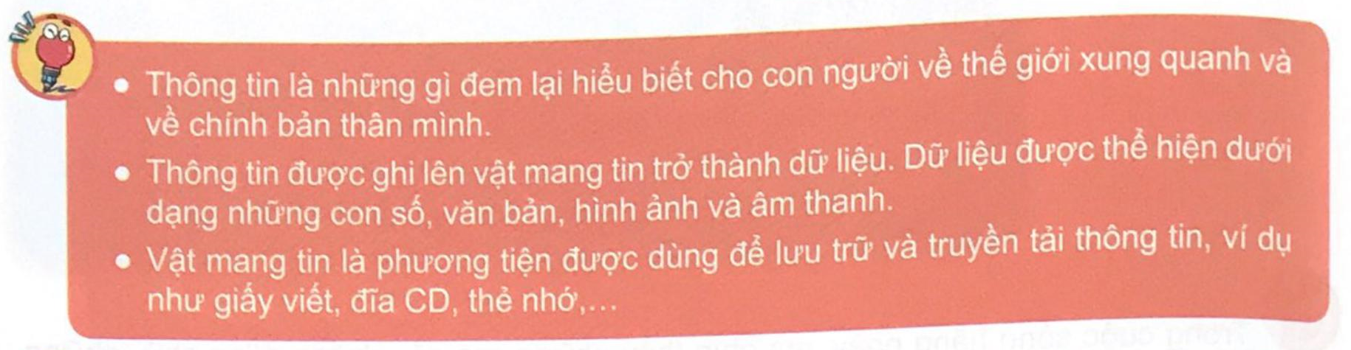
GV giao nhiệm vụ 3:
Thảo luận nhóm và đại diện nhóm trả lời, hoàn thành trong phiếu giao việc 1
- Thực hiện nhiệm vụ : Các nhóm hoàn thành câu hỏi trên.
- Báo cáo, thảo luận: GV gọi HS trong nhóm trả lời, HS nhóm khác nhận xét, bổ sung.
- Kết luận, nhận định: GV chốt ý.
Hoạt động 2. TẦM QUAN TRỌNG CỦA THÔNG TIN (25 phút)
a. Mục tiêu:
- Biết thông tin đem lại sự hiểu biết cho con người và các hoạt động đều cần đến thông tin
- Biết lựa chọn thông tin đúng giúp ích cho con người
b. Nội dung: Hỏi để có thông tin
c. Sản phẩm học tập:
- Thông tin đem lại sự hiểu biết cho con người và các hoạt động đều cần đến thông tin
- Lựa chọn thông tin đúng giúp ích cho con người
d. Tổ chức thực hiện:
Chuyển giao nhiệm vụ 1: Phiếu học tập số 2
Thảo luận nhóm và đại diện nhóm trả lời, hoàn thành các câu hỏi vào phiếu HT
Thực hiện nhiệm vụ:
Hoàn thành câu hỏi vào phiếu HT trên.
Báo cáo, thảo luận: Nhóm đôi.
Kết luận, nhận định:
Đáp án phiếu học tập số 2:
+ Câu 1: Địa điểm, thời gian, diễn biến trận đánh ….
+ Câu 2: Những thông tin đó giúp em biết được truyền thống chiến đấu chống giặc ngoại xâm của dân tộc Việt Nam.
+ Câu 3: Thông tin đem lại sự hiểu biết của người
Chuyển giao nhiệm vụ 2: Phiếu học tập số 3
Thảo luận nhóm và đại diện nhóm trả lời, hoàn thành các câu hỏi vào phiếu HT
Thực hiện nhiệm vụ:
Hoàn thành câu hỏi vào phiếu HT trên.
Báo cáo, thảo luận: Nhóm đôi.
Kết luận, nhận định:
GV quan sát, nhận xét, chốt lại.
+ Câu 1: An có hành động là quay vào nhà lấy chiếc ô
+ Câu 2: Thông tin có khả năng thay đổi hành động của con người
Chuyển giao nhiệm vụ 3: Phiếu học tập số 4
Thảo luận nhóm và đại diện nhóm trả lời, hoàn thành các câu hỏi vào phiếu HT
Thực hiện nhiệm vụ:
Hoàn thành câu hỏi vào phiếu HT trên.
Báo cáo, thảo luận: Nhóm đôi.
Kết luận, nhận định:
GV quan sát, nhận xét, chốt lại.
Đáp án phiếu học tập số 4:
- Thông tin đem lại sự hiểu biết cho con người. Mọi hoạt dộng của con người đều cần đến thông tin
- Thông tin đúng giúp con người có những lựa chọn tốt, giúp cho hoạt động của con người đạt hiệu quả.

HOẠT ĐỘNG 3: LUYỆN TẬP ( 15 phút)
a. Mục tiêu hoạt động: Khắc sâu kiến thức đã học , HS hiểu được tầm quan trọng của thông tin.
b. Nội dung: Vận dụng kiến thức đã học để làm bài tập.
c. Sản phẩm: Hs hiểu được thông tin, tầm quan trọng của thông tin trong cuộc sống.
d.Tổ chức thực hiện: Giao nhiệm vụ, nhóm báo cáo, đánh giá và nhận xét.
Chuyển giao nhiệm vụ :
Thảo luận nhóm và đại diện nhóm trả lời, hoàn thành trả lời trong phiếu học tập 5.
- Thực hiện nhiệm vụ : Các nhóm hoàn thành câu hỏi trên.
- Báo cáo, thảo luận: GV gọi HS trong nhóm trả lời, HS nhóm khác nhận xét, bổ sung.
- Kết luận, nhận định: GV chốt ý và gọi 1 học sinh nhắc lại kiến thức.

HOẠT ĐỘNG 4: VẬN DỤNG (15 phút)
a. Mục tiêu hoạt động: Hs có nhu cầu tìm hiểu loại các loại thông tin và hoạt động thông tin của con người.
b. Nội dung: Vận dụng kiến thức đã học để làm bài tập
c. Sản phẩm: Hs biết được các các loại thông tin trong thực tế cuộc sống.
d. Tổ chức thực hiện: Giao nhiệm vụ, học sinh báo cáo, đánh giá và nhận xét
Chuyển giao nhiệm vụ:
Hs đọc câu hỏi và hoàn thành bài tập sau:
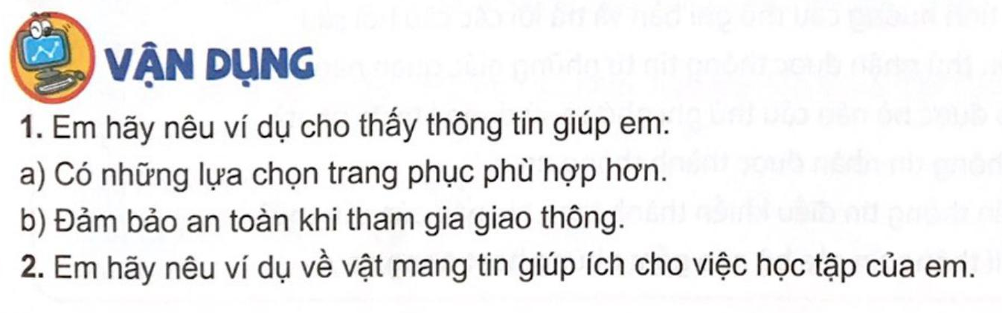
- Thực hiện nhiệm vụ : HS hoàn thành câu hỏi trên.
- Báo cáo, thảo luận: GV gọi HS trả lời, HS khác nhận xét, bổ sung.
- Kết luận, nhận định: GV chốt ý và gọi 1 học sinh nhắc lại kiến thức.

IV. KẾ HOẠCH ĐÁNH GIÁ
Hình thức đánh giá | Phương pháp  đánh giá | Công cụ đánh giá | Ghi Chú
Đánh giá thường xuyên | Phương pháp hỏi – đáp  Phương pháp quan sát | Câu hỏi  Bài tập
V. HỒ SƠ DẠY HỌC

PHIẾU HỌC TẬP 1

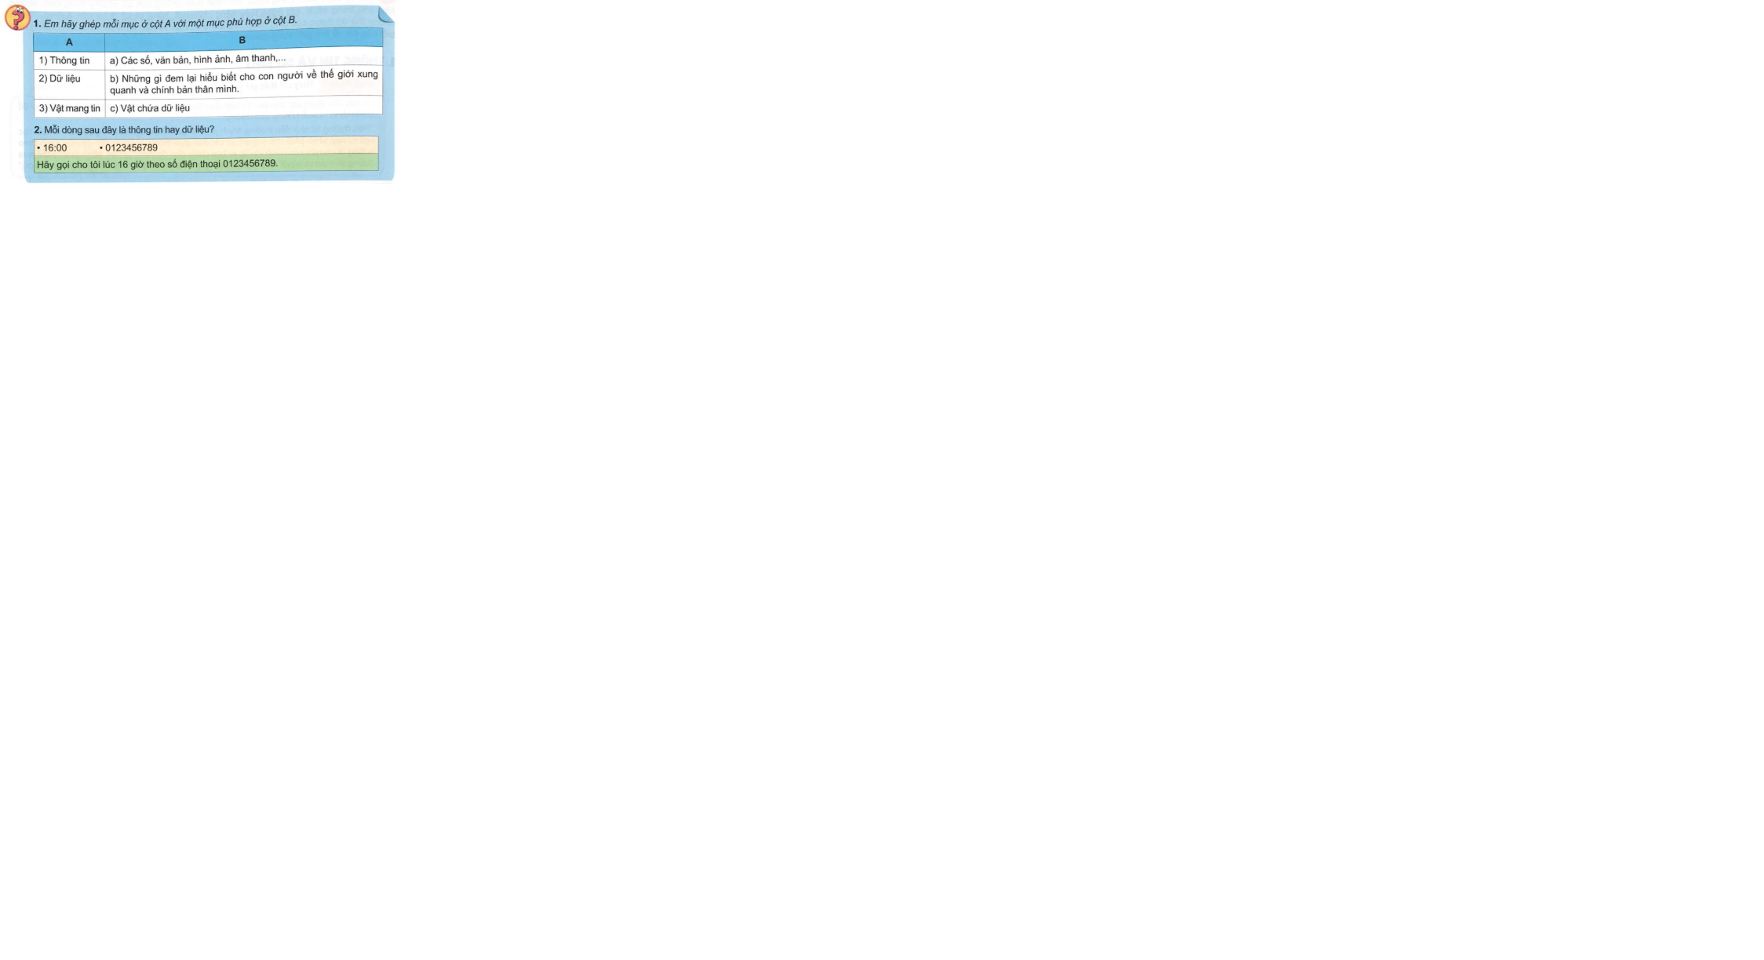

ĐÁP ÁN
............................................................................................................................................................................................................................................................................................................................................................................................................................................................................................................................................................................................................................................................................
............................................................................................................................................................................................................................................................................................................................................................................................................................................................................................................................................................................................................................................................................

Phiếu hoc tập số 2:
Câu 1: Bài học chiến dịch Điện Biên Phủ cho em biết những thông tin gì?
………………………………………………………………………………………………..
……………………………………………………………………………………………….
Câu 2: Những thông tin đó có ý nghĩa như thế nào?
………………………………………………………………………………………………..
………………………………………………………………………………………………..
Câu 3: Thông tin đem lại cho con người những gì?
………………………………………………………………………………………………..
………………………………………………………………………………………………..
Phiếu hoc tập số 3:
Câu 1: An chuẩn bị sang nhà Minh học nhóm. An nghe mẹ nói “trời sắp mưa”. Thông tin đó làm An có hành động gì?
………………………………………………………………………………………………..
………………………………………………………………………………………………..

Câu 2: Thông tin có khả năng làm gì?
………………………………………………………………………………………………..
………………………………………………………………………………………………..

PHIẾU HỌC TẬP 4
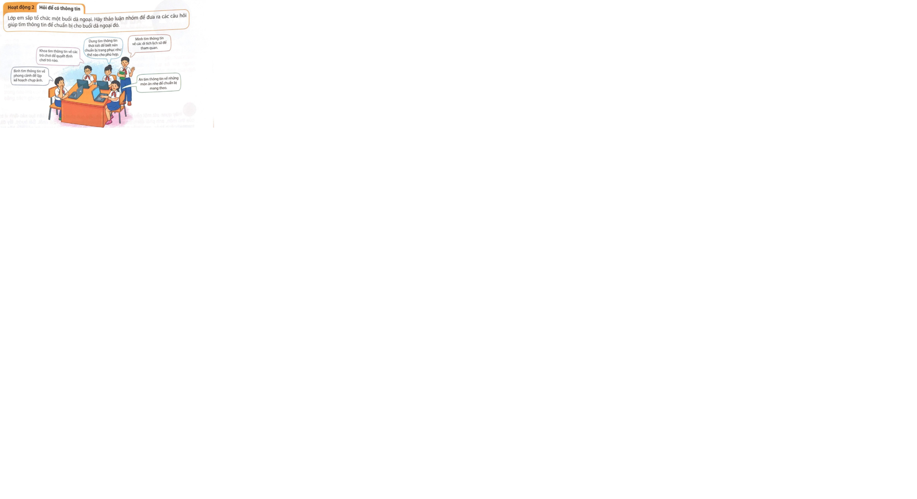
ĐÁP ÁN
............................................................................................................................................................................................................................................................................................................................................................................................................................................................................................................................................................................................................................................................................
............................................................................................................................................................................................................................................................................................................................................................................................................................................................................................................................................................................................................................................................................

PHIẾU HỌC TẬP 5

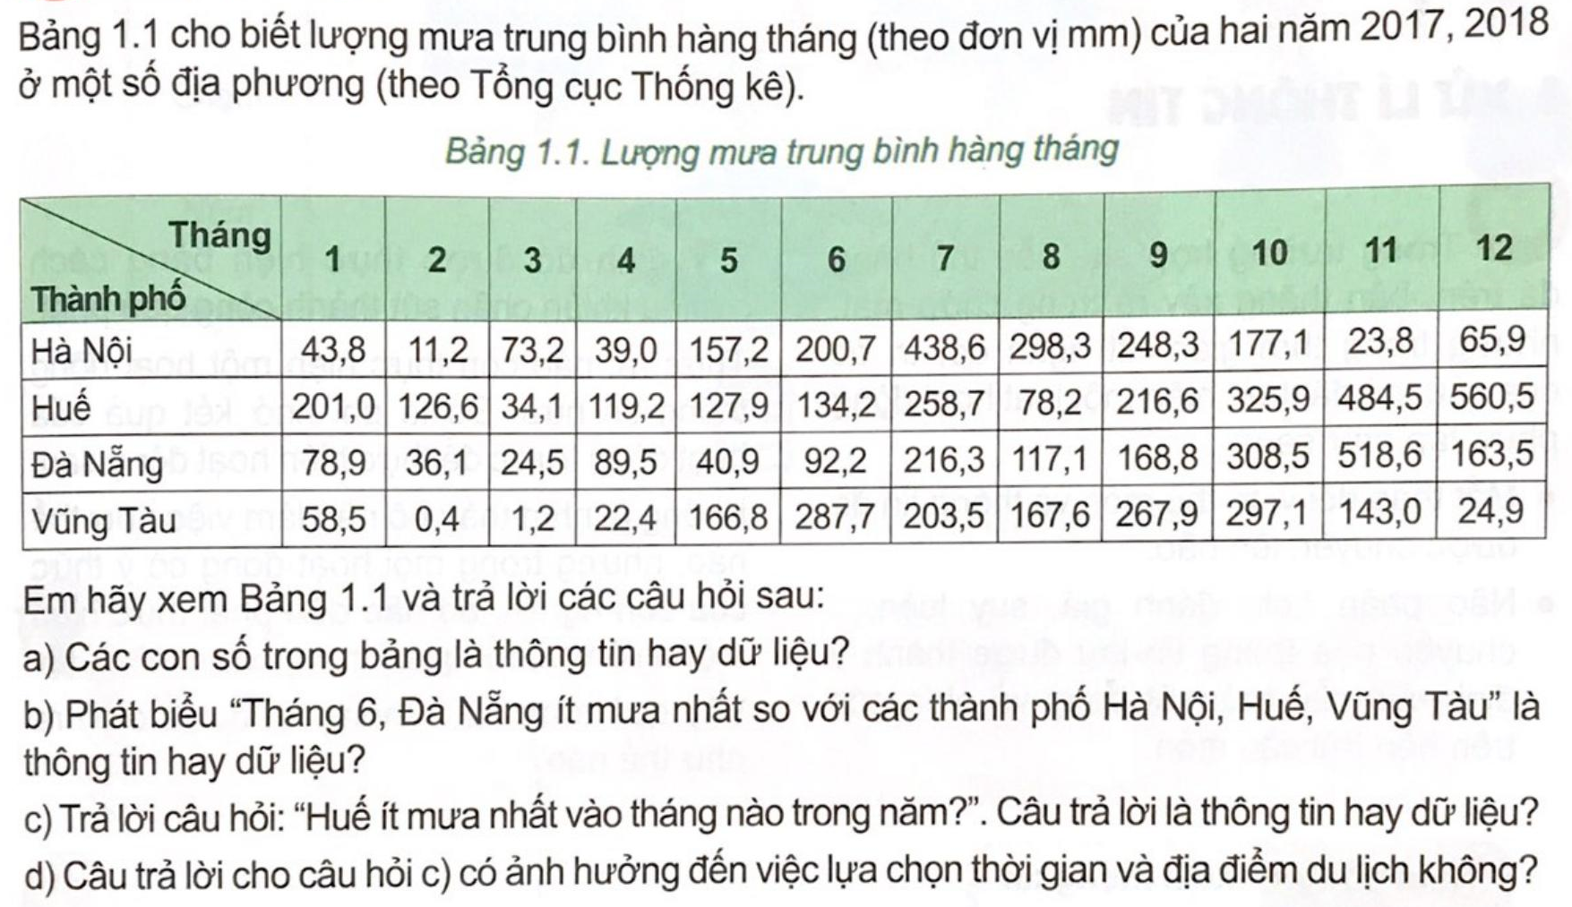
ĐÁP ÁN
............................................................................................................................................................................................................................................................................................................................................................................................................................................................................................................................................................................................................................................................................
............................................................................................................................................................................................................................................................................................................................................................................................................................................................................................................................................................................................................................................................................

